SESSAD TSA
de la Villa Blanche Peyron

Comment nous joindre ?

Le SESSAD TSA c’est …

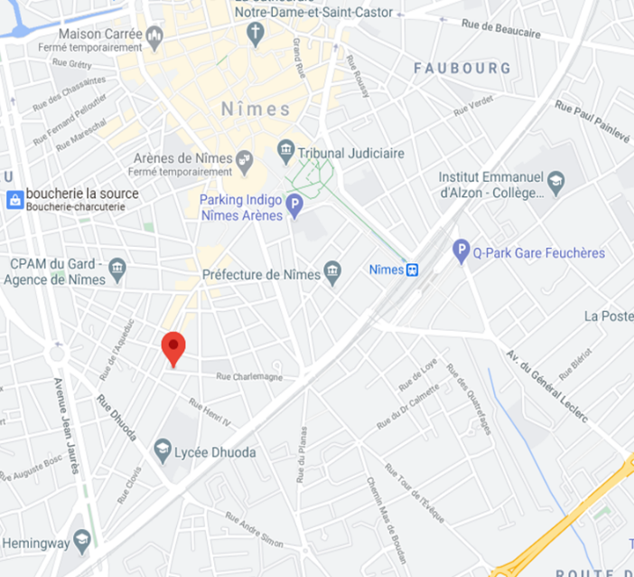
Un Service d’Éducation Spéciale et de Soins à Domicile qui accompagne des personnes autistes âgées de 12 à 20 ans. Il intervient hors les murs, au cœur de la vie de l’adolescent et jeune adulte, en collaboration avec sa famille et propose des actions éducatives, rééducatives et de soins.
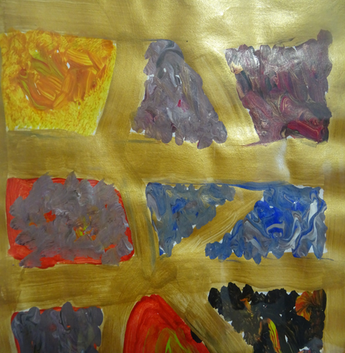
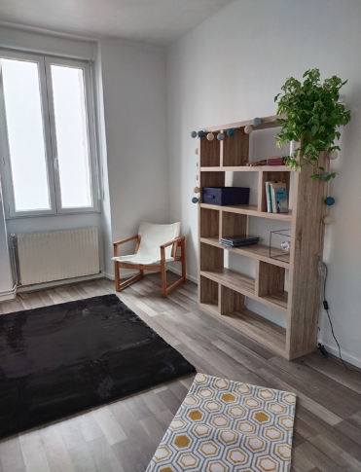

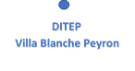
Objectifs

Élaborer et mettre en œuvre les réponses adaptées aux besoins de chaque jeune.
Optimiser le développement de ses potentialités.
DITEP
Villa Blanche Peyron
Valoriser les compétences existantes.
SESSAD TSA
Améliorer les capacités relationnelles.
DITEP
Villa Blanche Peyron
Promouvoir son parcours inclusif dans l’environnement social et familial.
SESSAD TSA

Le siège administratif se situe au 122 impasse du Dr Calmette 30000 Nîmes
04 66 04 99 40 - vbpeyron@armeedusalut.fr

Les locaux du SESSAD TSA se situent
au 3 bis, rue Charlemagne – 30000 NIMES

Favoriser la socialisation par l’inscription dans un projet de vie.
Soutenir le mieux-être de la personne en travaillant à la construction de son identité dans un cadre sécurisant.
Permettre l’accès à la citoyenneté.

Qui sommes-nous ?
Population accueillie
Notre équipe

Le SESSAD TSA Villa Blanche Peyron est géré par la
Fondation de l’Armée du Salut, reconnue d’utilité publique, financé par l’Assurance Maladie et contrôlé par l’Agence Régionale de Santé d’Occitanie.

Fonctionnement
Le service est ouvert du lundi au vendredi et reçoit les jeunes en fonction du Projet Personnalisé d’Accompagnement.
Le SESSAD est ouvert en semaine et fermé une partie des vacances scolaires. L’amplitude horaire moyenne se situe entre 8h30 et 18h30.

Le service est :

Ambulatoire : les professionnels se déplacent sur les lieux de vie de l’adolescent et du jeune adulte.
Interdisciplinaire : des professionnels éducatifs, médicaux, paramédicaux, psychologiques œuvrent dans le suivi du PPA.
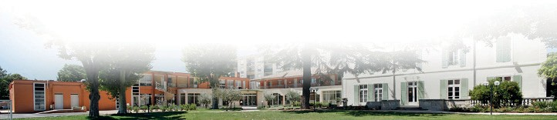 Accompagnant : l’objectif d’un SESSAD est de soutenir le milieu ordinaire et les lieux d’accueil de l’adolescent et du jeune adulte autiste pour favoriser au mieux son adaptation, tout en prenant en compte sa spécificité.

Population accueillie
Le SESSAD TSA de la Villa Blanche Peyron accueille 8 adolescents et jeunes adultes de 12 à 20 ans qui présentent des troubles du spectre autistique qui impactent leur socialisation et l’accès aux apprentissages.

Ces troubles se caractérisent par :

des perturbations dans l’interaction sociale,
une altération de la communication,
des comportements inadaptés avec des intérêts restreints,
des conduites répétitives, stéréotypées et ritualisées.

On peut rajouter à ces critères une sensorialité singulière ayant des répercussions importantes sur le quotidien de la personne.

Ces adolescents et jeunes adultes se trouvent, malgré des potentialités intellectuelles et cognitives préservées, engagés dans un processus handicapant qui nécessite le recours à des actions conjuguées et à un accompagnement personnalisé.

L’équipe du SESSAD TSA est composée :
D’un pôle de Direction.
D’un pôle thérapeutique avec une médecin pédopsychiatre et d’une psychologue.
D’un pôle éducatif avec deux éducatrices et un éducateur.
D’un pôle fonctions supports avec de l’administratif et des services généraux
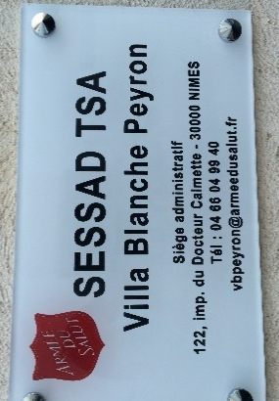
Selon les besoins, d’autres professionnels peuvent intervenir : conseillère en insertion professionnelle, enseignante, ergothérapeute, orthophoniste, art-thérapeute, musicothérapeute, etc.

